Кандидат в депутаты
Кореличского районного
Совета депутатов 29-го созыва
по Оюцевичскому
избирательному округу № 13
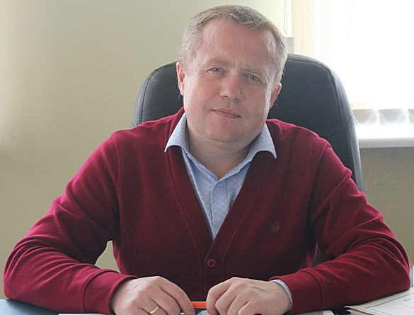
Маркевич Александр Леонтьевич

Родился 9 января 1975 года в г.п. Мир Кореличского района Гродненской области. Образование высшее. В 1997 году окончил Негосударственный институт современных знаний по специальности экономика и управление предприятием.
А.Л.Маркевич трудовую деятельность начал в 1997 году менеджером по продажам в г. Минске. С 2000 года по 2012 год работал менеджером-декларантом в компании по продаже детского питания, с 2012 по 2016 год – инженером по стандартизации и качеству в Мирском филиале ОАО «Гродненский ликеро-водочный завод». С марта 2016 года работает председателем Мирского сельского Совета депутатов.
Проживает в г.п. Мир, женат, член Коммунистической партии Беларуси.

ПРЕДВЫБОРНАЯ ПРОГРАММА
главная задача - защита интересов избирателей, выполнение их наказов и предложений:
- благоустройство дорог и эстетическое оформление улиц в округе;
- стабилизация жизненного уровня людей путем образования новых рабочих мест на предприятиях города;
- поддержка региональных программ содействия семье и школе;
- оказание адресной и социальной помощи малоимущим, пенсионерам, многодетным семьям, другим нуждающимся.
Я хочу сделать все возможное, чтобы наш район соответствовал Вашим требованиям, и Вы чувствовали себя в нем безопасно, имели реальную правовую помощь.
В случае избрания меня депутатом, я буду оказывать жителям избирательного округа конкретную помощь в решении конкретных проблем.
ВМЕСТЕ ЗА МИР И СТАБИЛЬНОСТЬ НАШЕЙ РОДИНЫ!

